Linear regression
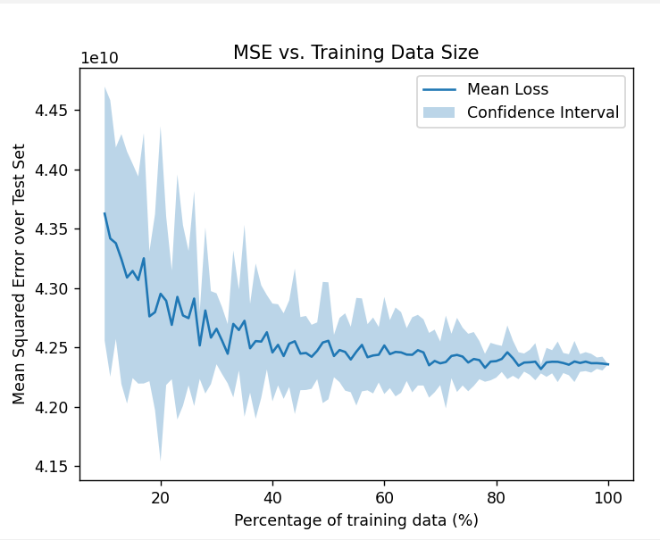
כיכל שמעלים את האחוז של הtraining data הMSE הממוצע על הסט של הטסט יורד. זה הגיוני כי ככל שהמודל רואה יותר דוגמאות הוא לומד יותר טובה את הנתונים של המחיר ויש פחות bias
אפשר לראות שהerror ribbon (הconfidence interval) נהיה יותר צר ככל שיש יותר דוגמאות. זה מראה שהמודל נהיה הרבה יותר יציב ופחות מושפע מהדגימות האקראיות שעשינו בכל פעם.
המודל הכי יציב ומדויק עבור 100% מה שאומר שבאמת הוספת מידע עוזרת לשפר את התוצאות

2.2. polynomial fitting:
הגרף של הטמפרטורה לפי הDayOfYear בישראל מראה צורה של גל סינוס. למרות שיש שינויים בין השנים, רואים שהשיא הוא תמיד סביב יום 200 והכי נמוך סביב יום 0 או 365 (חורף)
לפי העין הפולינום שיתאים פה הוא לפחות מדרגה 3 מכיוון שיש כאן 2 נקודות קיצון: האחת בסביבות יום 0 והשניה בסביבות יום 200 – היום החם והיום הקר בשנה
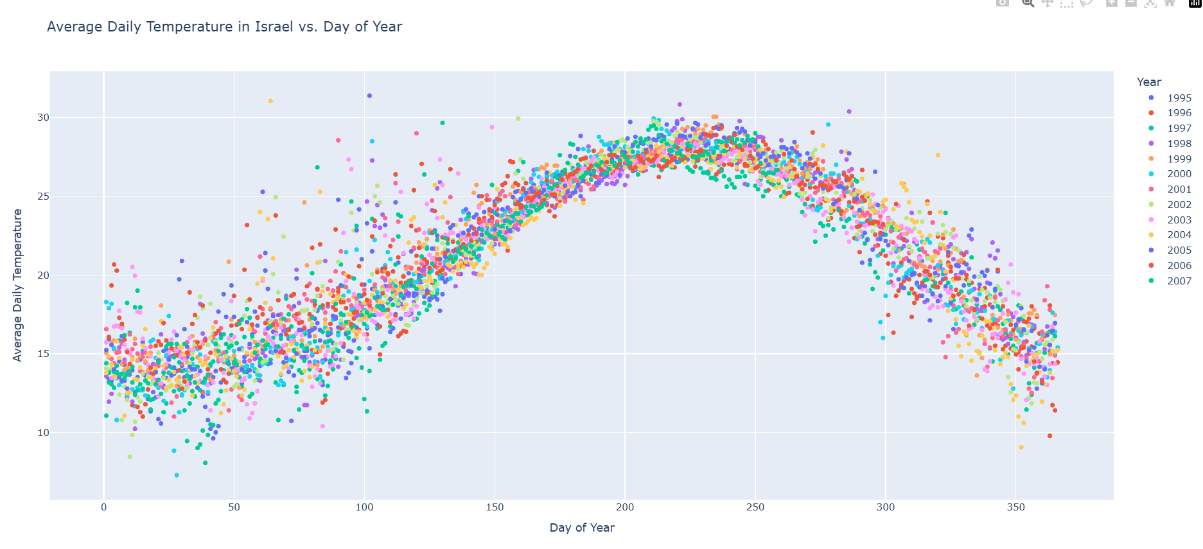
אני לא מצפה שהמודל יצליח באותה מידה בכל החודשים. לפי הגרף של סטיית תקן רואים שהוא הרבה יותר גבוה בחודשים כמו אפריל ואוקטובר לעומת יולי ואוגוסט.
סטיית תקן גבוהה אומרת שיש הרבה 'רעש' בנתונים. לכן המודל בטח יטעה יותר בעונות מעבר כשהמזג אוויר משתנה כל הזמן, ויהיה הכי מדויק בקיץ כשהטמפרטורה יציבה.
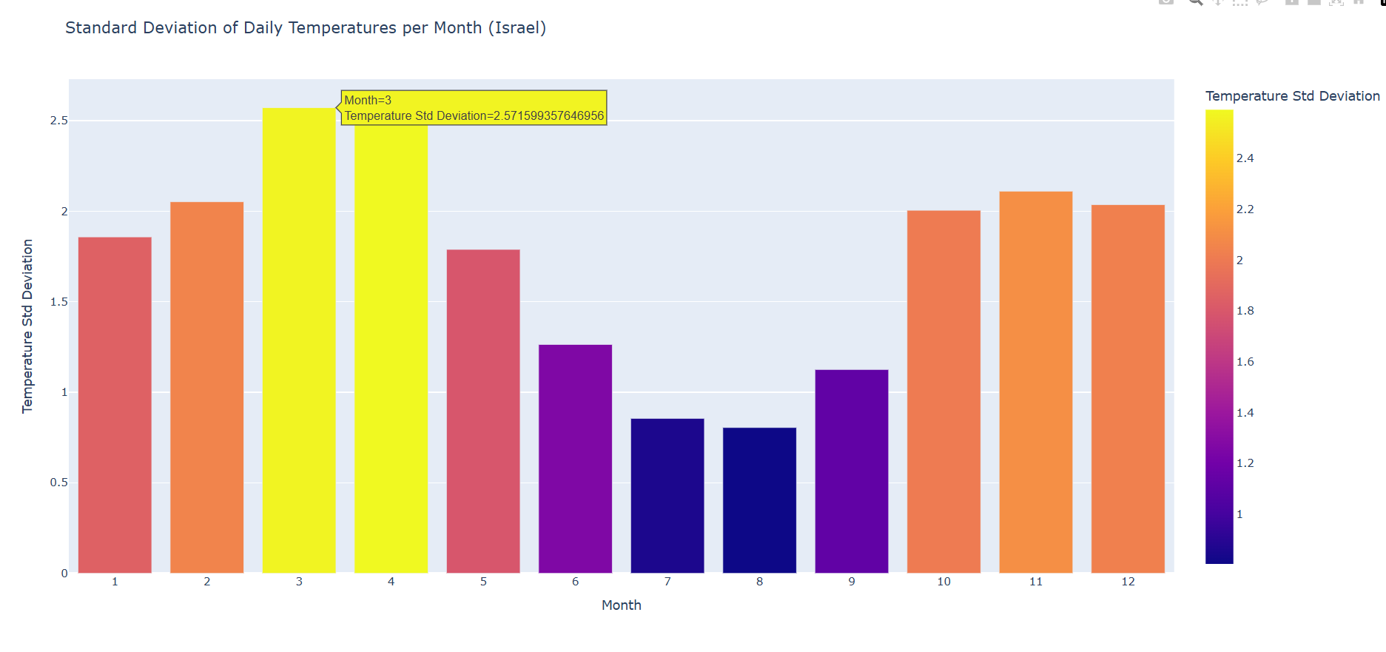
בדקתי את הerror לדרגות 1 עד 10. ראיתי שדרגה k=4 נתנה את הloss הכי נמוך שיצא בערך 3.32. הבא אחריו 3.83 ולכן בחרתי את דרגה 4 שנותנת את התוצאה הטובה ביותר.
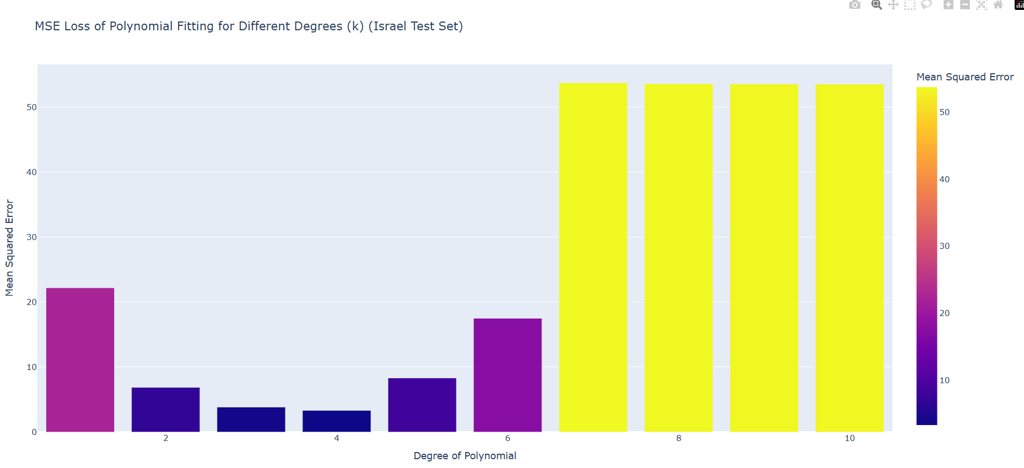

Classification comparison:
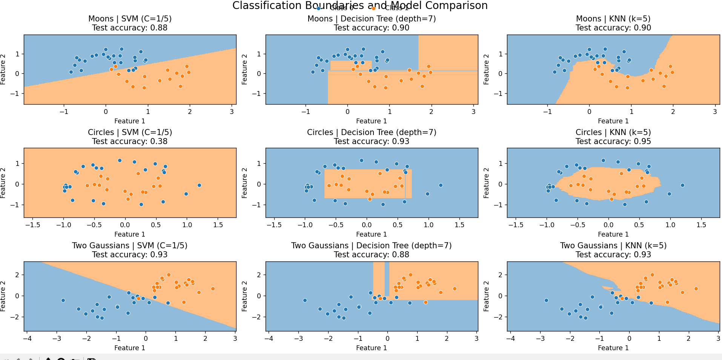
הdecision tree יצר גבולות מאוד וישרים. הוא הצליח יפה בmoons and circles אבל רואים שהוא קצת עושה overfitting לרעש כי הגבולות שלו נראים קצת שבורים.
ה-SVM הליניארי יצר קו ישר שמפריד בין הקבוצות. הוא היה מעולה Two Gaussians כי הם באמת ניתנים להפרדה בקו ישר, אבל הוא נכשל לגמרי בCircles כי אי אפשר להפריד עיגולים עם קו ישר
הKNN יצר גבולות מאוד גמישים והצליח בmoons and circles אבל אפשר לראות שבTwo Gaussians הוא עשה overfitting כי יש לו אי קטן.
לנתונים עם צורות מורכבות (כמו העיגולים) KNN היה הכי טוב.עבור הgaussians הSVM נתן את ההפרדה הכי פשוטה

Disclamer:
במטלה הזו השתמשתי בGEMINI וגם בgithub copilot עבוד כתיבת קוד מסודרת יותר ועזרת בחלק המתמטי של התרגיל. בזכותם הצלחתי להבין יותר את החומר ולהצליח לכתוב קוד קריא, שקל יותר לדבג ושמשיג תוצאות טובות יותר

